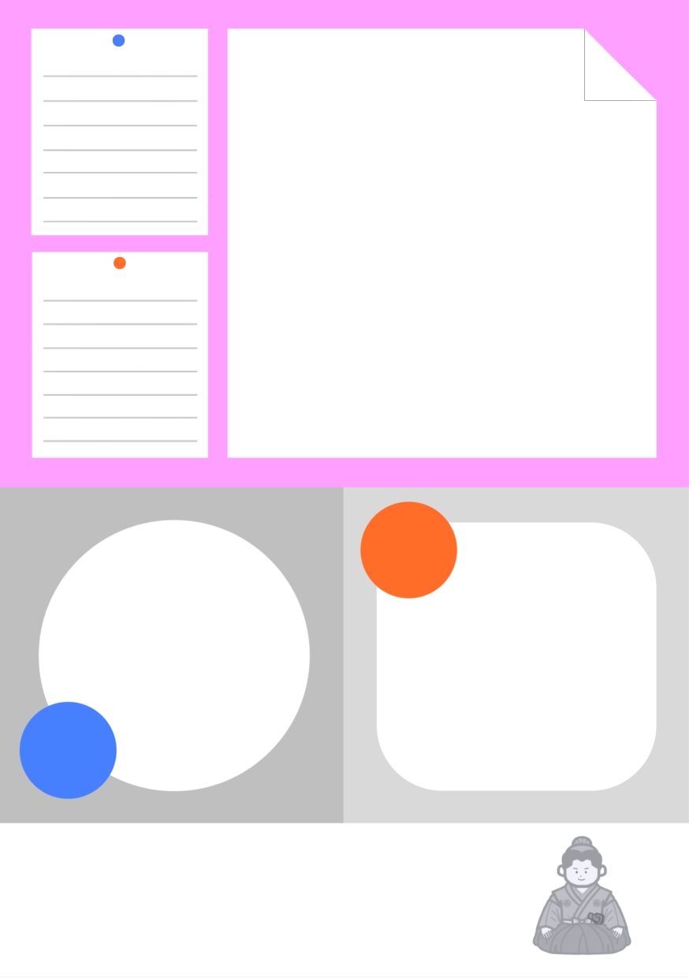

学習終了日

氏　名

氏　名

学習終了日